Ομάδα Ασκήσεων Α2: Ζωντανές μεταδόσεις βίντεο συνεχούς ροής
Α. Δικτύωση πολυμέσων

2026

Θεματική ενότητα: Α. Δικτύωση πολυμέσων
Ομάδα Ασκήσεων: Α2 – Ζωντανές μεταδόσεις βίντεο συνεχούς ροής
Η ομάδα ασκήσεων Α2 περιλαμβάνει τις κάτωθι ασκήσεις.

2^{η} Άσκηση  Πολυμέσων | - Άσκηση: A2.1 – Live streaming: Apple HLS, MPEG-DASH (1 ώρα). Οι εκπαιδευόμενοι θα ενασχοληθούν με τη ζωντανή μετάδοση βίντεο συνεχούς ροής και με λογισμικά αναπαραγωγής βίντεο (αυτόνομες εφαρμογές, εφαρμογές plugins, video players), τεχνολογίες μετάδοσης βίντεο συνεχούς ροής (DASH, HLS).  - Άσκηση: A2.2 – Live streaming: IP κάμερα (2 ώρες). Οι εκπαιδευόμενοι θα ενασχοληθούν με τη ζωντανή μετάδοση βίντεο συνεχούς ροής που προέρχεται από IP κάμερα.

Εκπαιδευτική προσέγγιση
Η εκπαιδευτική προσέγγιση που ακολουθείται είναι αυτή της πρακτικής μάθησης. Αρχικά πραγματοποιείται η εκτέλεση της άσκησης ή ενός επιμέρους βήματος της άσκησης προκειμένου διαπιστώσετε πως λειτουργεί κάτι στην πράξη. Στη συνέχεια, σας δίδονται ερωτήσεις προκειμένου να προβληματιστείτε σε συγκεκριμένα θέματα και σας προτείνεται το Εκπαιδευτικό Υλικό Αναφοράς που πρέπει να μελετήσετε για να διαπιστώσετε το πως λειτουργούν οι υπηρεσίες, τα πρωτόκολλα, τους υποκείμενους λόγους σχεδιασμού τους με στόχο να απαντήσετε σε αυτές τις ερωτήσεις και να λύσετε τις απορίες σας.

Άσκηση: A2.1 – Live streaming: Apple HLS, MPEG-DASH
Ομάδα Ασκήσεων: Α2 – Ζωντανή μετάδοση βίντεο συνεχούς ροής
Θεματική ενότητα: Α. Δικτύωση πολυμέσων
Διάρκεια: 1 ώρα

Προαπαιτούμενα:

- Το Εκπαιδευτικό Υλικό Αναφοράς «Τεχνολογίες μετάδοσης βίντεο συνεχούς ροής».
- Ενότητες 9.1, 9.2, 9.4.1 του Κεφαλαίου 9 – Δικτύωση Πολυμέσων των Κurose και Ross (Ύλη από τα Δίκτυα Επικοινωνίας ΙΙ).

Σύντομη Περιγραφή:
Οι εκπαιδευόμενοι θα ενασχοληθούν με τη ζωντανή μετάδοση βίντεο συνεχούς ροής και με λογισμικά αναπαραγωγής βίντεο (αυτόνομες εφαρμογές, εφαρμογές plugins, video players), τεχνολογίες μετάδοσης βίντεο συνεχούς ροής (DASH, HLS).

Μαθησιακοί Στόχοι Δραστηριότητας
Οι εκπαιδευόμενοι:
- Να εξοικειωθούν τη ζωντανή μετάδοση καθώς και με τις τεχνολογίες μετάδοσης βίντεο συνεχούς ροής DASH, HLS και λογισμικά αναπαραγωγής βίντεο.
Απαιτούμενη Υποδομή – Οδηγίες
Για την υλοποίηση της δραστηριότητας απαιτούνται η χρήση της εφαρμογής Open Broadcaster Studio (OBS), της εφαρμογής VLC και πλοηγητών.
Σύντομη Περιγραφή – Σενάριο
Θα συνδεθείτε σε συγκεκριμένο σύνδεσμο και θα αναπαράγετε ένα βίντεο με διαφορετικά λογισμικά αναπαραγωγής και τεχνολογίες μετάδοσης βίντεο συνεχούς ροής.

Ανάλυση Άσκησης

Βήμα 0 : Προετοιμασία OBS για ζωντανής μετάδοσης βίντεο συνεχούς ροής.
1.α. Καλέστε το λογισμικό OBS. Δείτε το αρχείο Υποδομή Α2 για τις λεπτομέρειες εγκατάστασης και ελέγχου της κάμερας και του μικροφώνου.
Στη συνέχεια, στις επιλογές Control επιλέξτε Settings -> Stream και εισάγετε τα εξής:
Service: Custom
Server: rtmp://vsw1.uoa.gr/hlslive
Stream Key: lab2
Σημειώστε ότι το “hlslive” είναι η εφαρμογή (application) με συγκεκριμένα χαρακτηριστικά που έχει οριστεί στον video streaming server, τύπου Wowza, που είναι διαθέσιμος στην IP Name “vsw1.uoa.gr”. Το “lab2” είναι το όνομα του συγκεκριμένου stream. Μία ορισμένη εφαρμογή, π.χ. η “hlslive” μπορεί να χρησιμοποιηθεί από πολλές διαφορετικές μεταδόσεις, ακόμα και ταυτόχρονα, η κάθε μία με διακριτό stream name ή key, π.χ. “lab5”.
Επιλέξτε το Use authentication και χρησιμοποιείστε τα ακόλουθα στοιχεία:
Username: lab
Password: comnet2
Δείτε και την σχετική εικόνα.

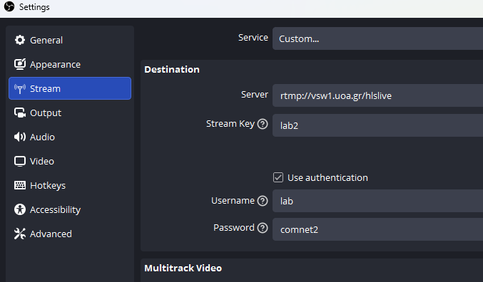
Για να ξεκινήσετε τη μετάδοση, στην αρχική οθόνη επιλέξτε Start Streaming. Όταν η μετάδοση έχει ξεκινήσει επιτυχώς θα εμφανιστούν σε οριζόντια γραμμή στοιχεία που αφορούν την μετάδοση (δείτε εικόνα) αλλιώς θα εμφανιστούν μηνύματα αστοχίας μετάδοσης.
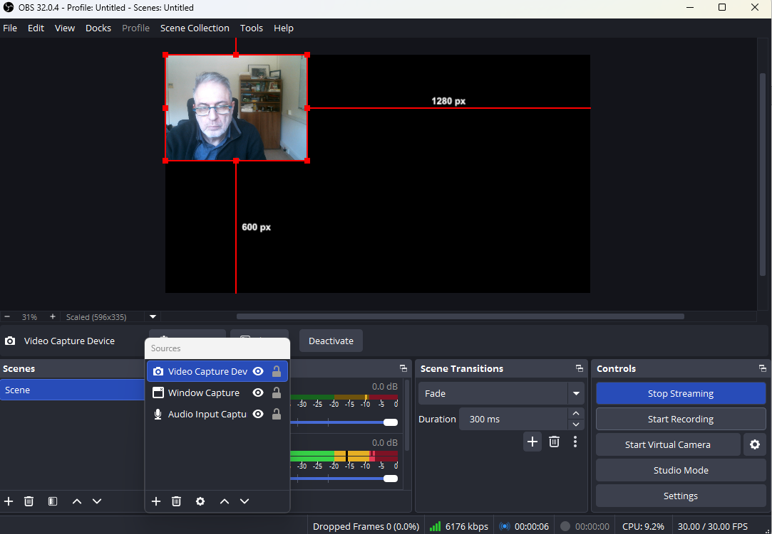

Τύπος | Σύνδεσμος
MPEG-DASH | https://vsw1.uoa.gr:1935/hlslive/lab2/manifest.mpd
Apple HLS | https://vsw1.uoa.gr:1935/hlslive/lab2/playlist.m3u8
Πίνακας Α: Σύνδεσμοι
Player | Σύνδεσμος δοκιμής
Radiant | https://www.radiantmediaplayer.com/stream-tester.html
Flowplayer | https://flowplayer.com/help/tools/stream-tester
Πίνακας Β: Σύνδεσμοι δοκιμής συνδέσμων βίντεο

Βήμα 1 : Θέαση ζωντανής μετάδοσης βίντεο συνεχούς ροής κατά MPEG-DASH με διάφορους players/browsers.
1.α. Ξεκινήστε την μετάδοση με χρήση της εφαρμογής OBS.
1.α. Καλέστε το VLC και αντιγράψτε από τον πίνακα Α τον σύνδεσμο που αντιστοιχεί στον τύπο MPEG-DASH (Πολυμέσα ->’Ανοιγμα Ροής Πολυμέσων).
1.β. Εάν το σύστημά είναι Windows 10, καλέστε τον πλοηγητή Edge και αντιγράψτε τον εν λόγω σύνδεσμο. Δοκιμάστε και με άλλους πλοηγητές. Τι συμβαίνει και γιατί;
Δοκιμάστε με τον chrome.
Δείτε το σύνδεσμο https://chrome.google.com/webstore/detail/native-mpeg-dash-%20-hls-pl/cjfbmleiaobegagekpmlhmaadepdeedn και αφού το εγκαταστήσετε δοκιμάστε ξανά.
Παρομοίως με το firefox. Δείτε το σύνδεσμο
https://addons.mozilla.org/el/firefox/addon/native-mpeg-dash-hls-playback/?src=search
1.γ. Ανοίξτε σε έναν πλοηγητή το σύνδεσμο δοκιμής που αντιστοιχεί στον Radiant Player (Πίνακας Β) και αντιγράψτε από τον πίνακα Α τον σύνδεσμο που αντιστοιχεί στον τύπο MPEG-DASH. Παίξτε το σύνδεσμο.
1. δ. Ανοίξτε σε έναν πλοηγητή το σύνδεσμο δοκιμής που αντιστοιχεί στον FlowPlayer (Πίνακας Β) και αντιγράψτε από τον πίνακα Α τον σύνδεσμο που αντιστοιχεί στον τύπο MPEG-DASH. Παίξτε το σύνδεσμο.
1.ε. Δημιουργήστε ένα στιγμιότυπο οθόνης του πλοηγητή. Να το συμπεριλάβετε στην Αναφορά σας Α2.1.1.
1.στ. Δοκιμάστε να παίξετε το σύνδεσμο σε ένα σύστημα Android ή ΙOS. Ο πιο εύκολος τρόπος είναι να στείλε με email τον σύνδεσμο.
1.ζ. Συμπληρώστε τη σχετική στήλη στον Πίνακα συμβατότητας Γ. Να συμπεριλάβετε τον Πίνακα Γ στην Αναφορά σας Α2.1.1.
Player/Τύπος | MPEG-DASH | Apple HLS
VLC
Android
IOS Mobile
EDGE browser
Radiant
Flowplayer
Πίνακας Γ: Πίνακας συμβατότητας

Βήμα 2 : Θέαση ζωντανής μετάδοσης βίντεο συνεχούς ροής κατά Apple HLS διάφορους players/browsers.
2.α. Επαναλάβετε το Βήμα 1 χρησιμοποιώντας από τον Πίνακα Α το σύνδεσμο που αντιστοιχεί στο τύπο Apple HLS.
2.β. Δημιουργήστε ένα στιγμιότυπο οθόνης του πλοηγητή. Να το συμπεριλάβετε στην Αναφορά σας.
1.στ. Δοκιμάστε να παίξετε το σύνδεσμο σε ένα σύστημα Android ή ΙOS. Ο πιο εύκολος τρόπος είναι να στείλε με email τον σύνδεσμο.
2.ε. Συμπληρώστε τη σχετική στήλη στον Πίνακα συμβατότητας Γ.
Βοηθητικά links.
https://chrome.google.com/webstore/detail/play-hls-m3u8/ckblfoghkjhaclegefojbgllenffajdc
https://addons.mozilla.org/el/firefox/addon/native_hls_playback/
Αναφορά Α2.1.1 Συγγράψτε μία συνοπτική αναφορά απαντώντας τα παραπάνω. Δείτε το συγκεκριμένο αρχείο.

Βήμα 3 : Εξυπηρετητής μετάδοσης εικονοροών.
Παρατηρήστε τους συνδέσμους στον Πίνακα Α και τα στοιχεία σύνδεσης που εισαγάγατε στην εφαρμογή OBS.
Απαντήσετε στα ακόλουθα:
- Ποιο είναι το IP name του server;
- Ποιο πρωτόκολλο χρησιμοποιείται;
- Ποιο είναι το όνομα της εφαρμογής στον server; Εάν αλλάξει η εφαρμογή θα είναι δυνατή η μετάδοση;
- Ποιο είναι το όνομα του stream; Εάν αλλάξει το όνομα του stream θα είναι δυνατή η μετάδοση;
- Κάντε ένα γενικό σχεδιάγραμμα για το όλο σύστημα μετάδοσης.
- Ο server τραβά (pull) την ροή ή η εφαρμογή «σπρώχνει» (push) την ροή;

Αναφορά Α2.1.2 Συγγράψτε μία συνοπτική αναφορά απαντώντας τα παραπάνω.

Άσκηση: A2.2 – Live streaming: IP κάμερα
Ομάδα Ασκήσεων: Α2 – Ζωντανή μετάδοση βίντεο συνεχούς ροής
Θεματική ενότητα: Α. Δικτύωση πολυμέσων
Διάρκεια: 2 ώρες

Προαπαιτούμενα:

- Το Εκπαιδευτικό Υλικό Αναφοράς «Τεχνολογίες μετάδοσης βίντεο συνεχούς ροής».
- Ενότητες 9.1, 9.2, 9.4.1 του Κεφαλαίου 9 – Δικτύωση Πολυμέσων των Κurose και Ross (Ύλη από τα Δίκτυα Επικοινωνίας ΙΙ).

Σύντομη Περιγραφή:
Οι εκπαιδευόμενοι θα ενασχοληθούν με τη ζωντανή μετάδοση βίντεο συνεχούς ροής που προέρχεται από IP κάμερα.

Μαθησιακοί Στόχοι Δραστηριότητας
Οι εκπαιδευόμενοι:
- Να εξοικειωθούν τη ζωντανή μετάδοση με πηγή IP κάμερα.
Απαιτούμενη Υποδομή – Οδηγίες
Για την υλοποίηση της δραστηριότητας απαιτούνται η χρήση ΙP κάμερας και της εφαρμογής VLC.
Σύντομη Περιγραφή – Σενάριο
Θα συνδεθείτε σε συγκεκριμένο IP κάμερα σύνδεσμο και θα αναπαράγετε ένα βίντεο με διαφορετικά λογισμικά αναπαραγωγής και τεχνολογίες μετάδοσης βίντεο συνεχούς ροής.

Ανάλυση Άσκησης

Βήμα 5 : Κλήση Wireshark
Καλέστε την εφαρμογή Wireshark. Επιλέξτε τη διεπαφή δικτύου “Local Area Connection” και κάντε διπλό κλικ σε αυτήν.
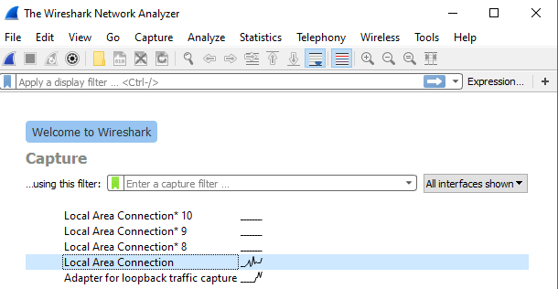

Στη συνέχεια, επιλέξτε ως display filter το rtsp (δείτε την εικόνα). Παρατηρήστε και μελετήστε τα μηνύματα που ανιχνεύει η εφαρμογή Wireshark.
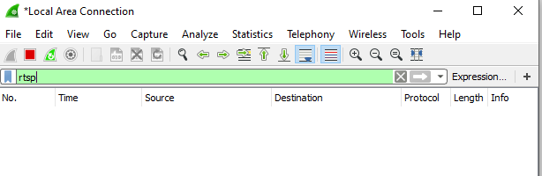

Βήμα 2: Σύνδεση σε IP κάμερα με κλήση της VLC ως video player.
Καλέστε την εφαρμογή VLC. Συνδεθείτε στον παρακάτω σύνδεσμο.
rtsp://test:lab2@195.134.100.161:64554/axis-media/media.amp

Αναρωτηθείτε και προσπαθήστε να διαπιστώσετε τα ακόλουθα:
- Ποια είναι η IP διεύθυνση της IP κάμερας;
- Τι συμβαίνει με την κλήση αυτή; Ποια οντότητα έχει την πρωτοβουλία έναρξης της επικοινωνίας, o video player ή η IP κάμερα; Τι ρόλο έχει η IP κάμερα;
- Ποιο πρωτόκολλο επιπέδου μεταφοράς χρησιμοποιείται (TCP ή UDP) και ποιες θύρες εμπλέκονται σε κάθε οντότητας στη συγκεκριμένη επικοινωνία;
- Ποια μηνύματα RTSP και ανταλλάσσονται μεταξύ του video player και της IP κάμερας και με ποια αλληλουχία; Επιλέξτε τη κάθε γραμμή που εμφανίζεται στο Wireshark για να μελετήσετε τα μηνύματα που ανταλλάσσονται.
- Τι είναι το test, lab2; Γιατί είναι απαραίτητο να ορίζεται όνομα και κωδικός χρήστη;
- Πόσο περίπου είναι η καθυστέρηση;
- Καταγράψτε ένα στιγμιότυπο οθόνης που να απεικονίζεται το περιεχόμενο της κάμερας και συμπεριλάβετέ το στην αναφορά.

Αναφορά Α2.2.1 Συγγράψτε μία συνοπτική αναφορά απαντώντας τα παραπάνω. Δώστε ένα snapshot του wireshark που απεικονίζει την αλληλουχία.

Απαντήσετε στα ακόλουθα:
- Η σύνταξη και γραμματική του συνδέσμου είναι κοινή για όλες τις IP κάμερες;
- Στην μετάδοση συμμετέχει διακομιστής ροών συνεχούς βίντεο;
- Εάν είναι γνωστός ο σύνδεσμος και το όνομα/κωδικός χρήστη, μπορεί ένας player να συνδεθεί ανά πάσα στιγμή;
- Μπορεί η IP κάμερα να μεταδίδει και σε άλλους video players ταυτόχρονα στην IP κάμερα, και εάν ναι σε πόσους;
- Πως αντιμετωπίζεται η απαίτηση σύνδεσης μεγάλου αριθμού χρηστών (players) ή υποκείμενου δικτύου περιορισμένου εύρους ζώνης;
- Πως λειτουργεί το σχήμα με έναν ενδιάμεσο διακομιστή ροών συνεχούς βίντεο;
- Πως μπορούμε να αντιμετωπίσουμε το σενάριο όπου πολλοί χρήστες προβλέπονται να συνδεθούν.
- Τι μέτρα για την ασφάλεια πρέπει να λαμβάνει οι διαχειριστές των IP καμερών;

Αναφορά Α2.2.2 Συγγράψτε μία συνοπτική αναφορά απαντώντας τα παραπάνω.

Σημειώματα σχετικά με τα δικαιώματα Πνευματικής Ιδιοκτησίας
Σημείωμα Αναφοράς
Copyright Εθνικό και Καποδιστριακό Πανεπιστήμιο Αθηνών 2019. Παντελής Μπαλαούρας. «Εργαστήριο Δικτύων Επικοινωνίας ΙΙ, Α. Δικτύωση Πολυμέσων, Ομάδα ασκήσεων Α2. Ζωντανές μεταδόσεις βίντεο συνεχούς ροής,» Έκδοση: 1.0. Αθήνα 2019.
Σημείωμα Αδειοδότησης
Το παρόν υλικό διατίθεται με τους όρους της άδειας χρήσης Creative Commons Αναφορά Παρόμοια Διανομή 4.0 [1] ή μεταγενέστερη, Διεθνής Έκδοση.

Η άδεια αυτή ανήκει στις άδειες που ακολουθούν τις προδιαγραφές του Oρισμού Ανοικτής Γνώσης [2], είναι ανοικτό πολιτιστικό έργο [3] και για το λόγο αυτό αποτελεί ανοικτό περιεχόμενο [4].
[1] http://creativecommons.org/licenses/by-sa/4.0/deed. el
[2] http://opendefinition.org/okd/ellinika/
[3] http://freedomdefined.org/Definition/El
[4] http://opendefinition.org/buttons/
Διατήρηση Σημειωμάτων
Οποιαδήποτε αναπαραγωγή ή διασκευή του υλικού θα πρέπει να συμπεριλαμβάνει:
- Το Σημείωμα Αναφοράς
- Το Σημείωμα Αδειοδότησης
- Τη δήλωση διατήρησης Σημειωμάτων
- Το σημείωμα χρήσης έργων τρίτων (εφόσον υπάρχει)
μαζί με τους συνοδευόμενους υπερσυνδέσμους.

